乡村振兴战略高级研修班
2019年招生简章
学制：1.5年 地点：北京
学费：36800

2017年10月18日习近平总书记在党的十九大报告中首次提出“乡村振兴战略”，报告中并明确指出要按照产业兴旺、生态宜居、乡风文明、治理有效、生活富裕的总要求，建立健全城乡融合发展体制机制和政策体系，加快推进农业农村现代化。

01▶ 课程背景

2018年9月，中共中央、国务院印发了《乡村振兴战略规划（2018－2022年）》，并发出通知，要求各地区各部门结合实际认真贯彻落实，“乡村振兴战略”已经提升至国家战略高度。在此背景下中国投资协会生态产业投资专业委员会联合各相关部委专家学者开展“乡村振兴战略”课程培训工作。
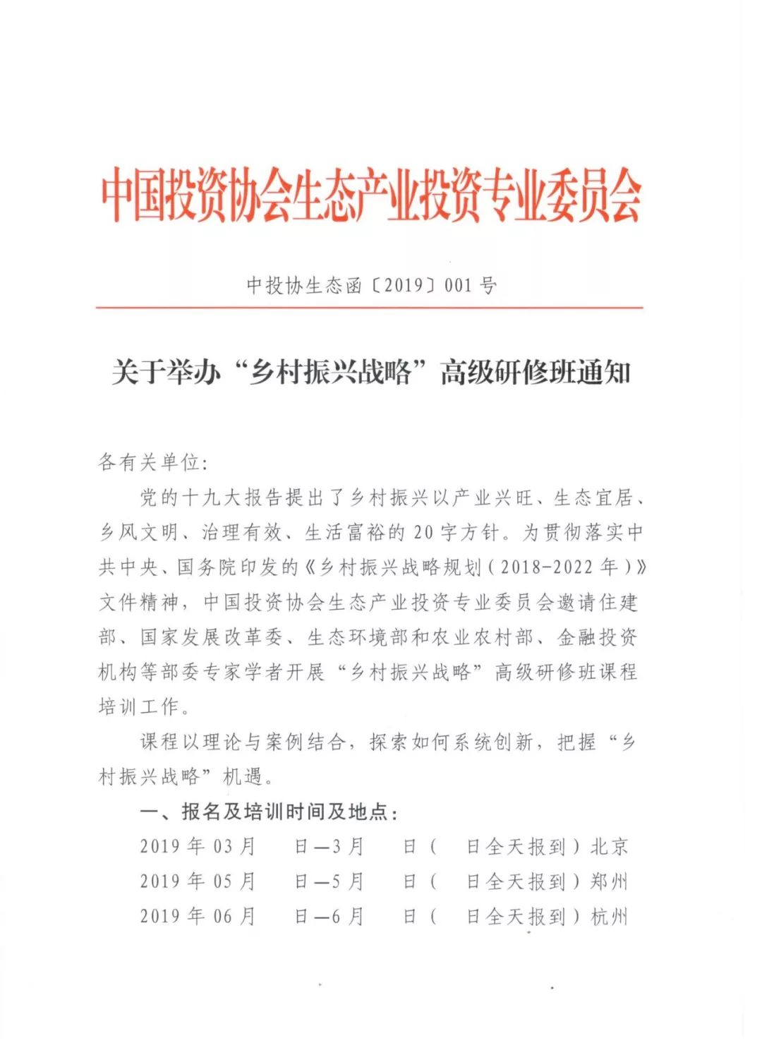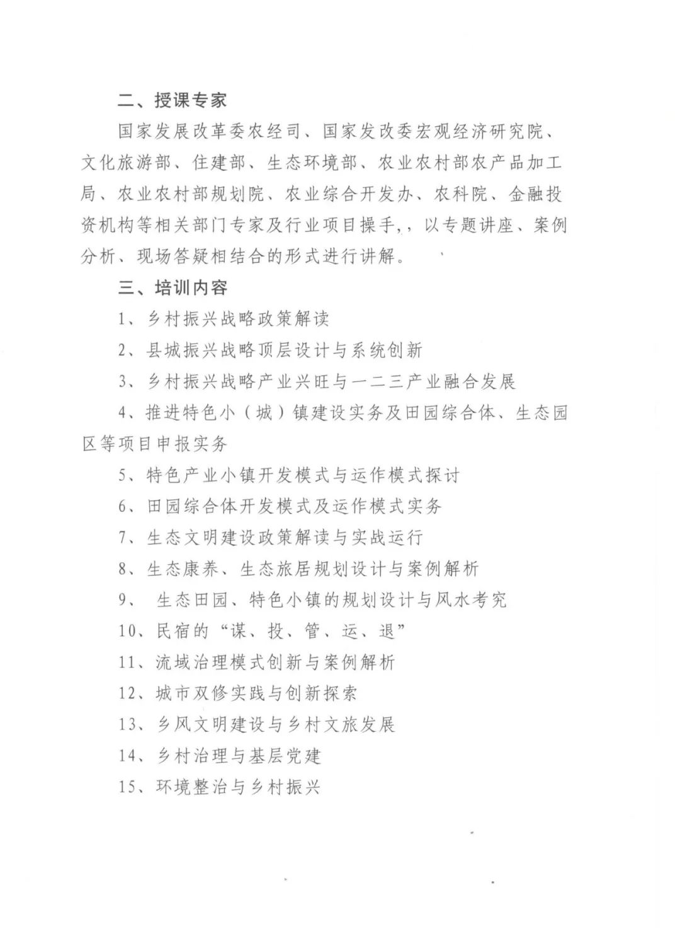
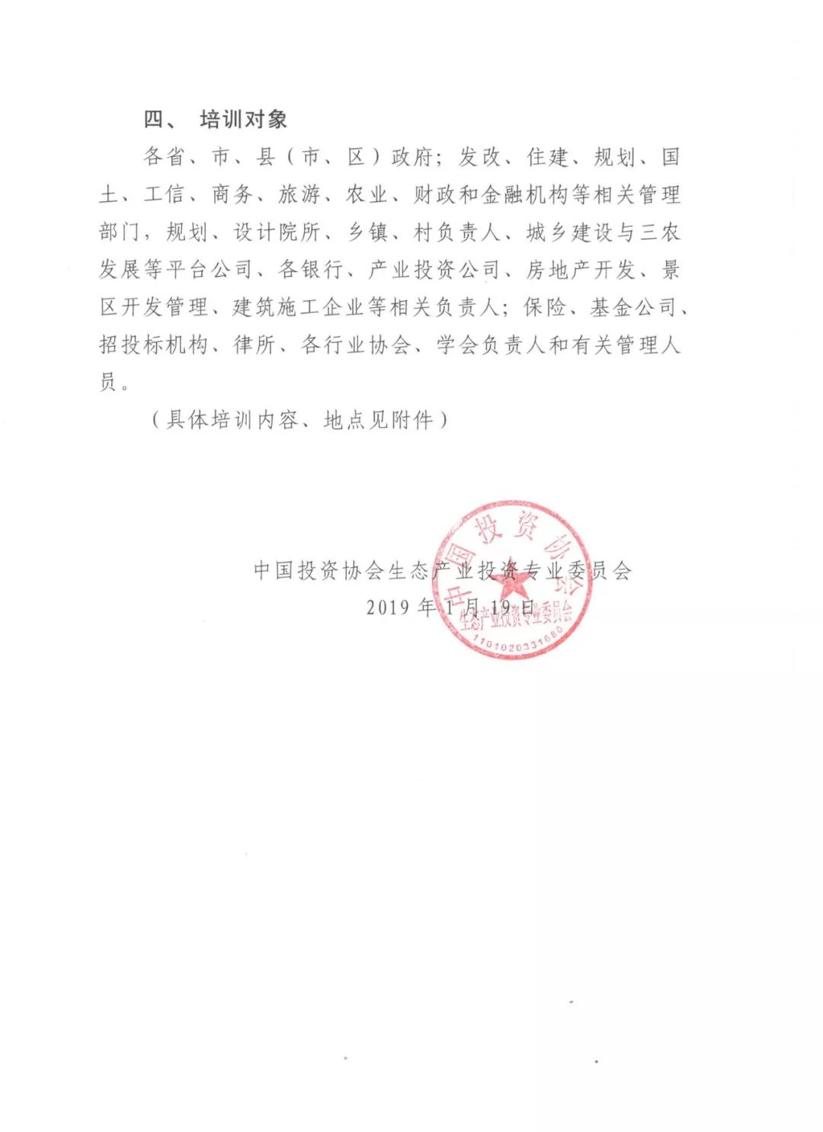

02▶ 课程内容

- 乡村振兴战略政策解读
- 县城振兴战略顶层设计与系统创新
- 乡村振兴战略产业兴旺与一二三产业融合
- 推进特色小（城）镇建设实务及田园综合体、生态园区等项目申报实务
- 特色产业小镇开发模式与运营模式探讨
- 田园综合体开发模式与运营模式实务
- 生态文明建设政策解读与实战运行
- 生态康养、生态旅居规划设计与案例解读
- 生态田园、特色小镇的规划设计与风水考究
- 民宿的“谋、投、管、运、退”
- 流域治理模式创新案例解析
- 城市双修实践与创新探索
- 乡村文明建设与乡村文旅发展
- 乡村治理与基层党建
- 环境整治与乡村振兴
- 村庄规划与乡村内置金融

03▶ 课程亮点

- 打通顶层设计、产业体系、投融资带建设、重大项目、运营全产业链生态系统
- 实际理论创新、互动交流、平台搭建持续服务（立体培训研讨+俱乐部建设模式）
- 整合高端智库，实现学脉、人脉、商脉的三脉结合
- 项目问诊及对接、申报审批辅导、标杆项目考察、金融资本交流对接

04▶ 专家导师团

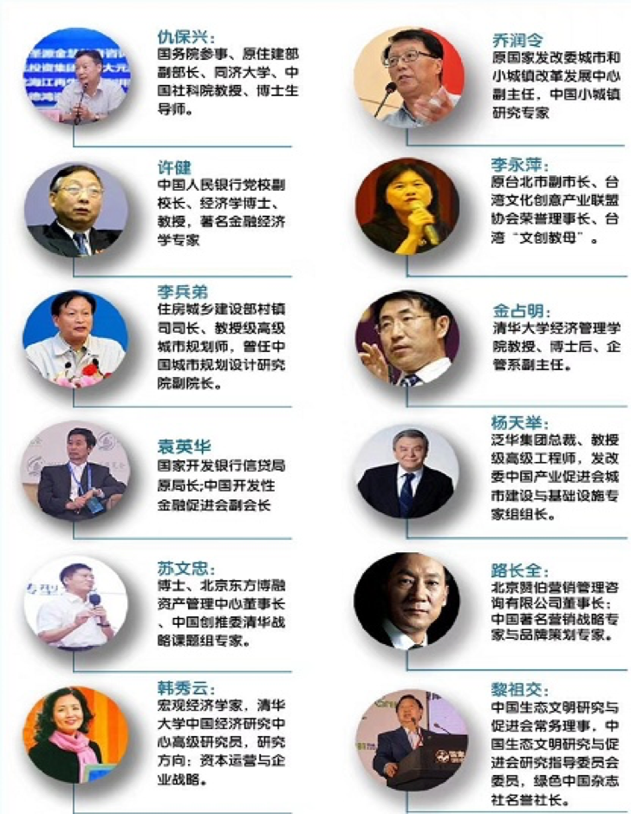

05▶ 教学安排与费用

- 乡村振兴战略高级研修班课程由16个板块组成，授课时间为一个半月左右一期，每期集中授课2天；全部课程分18个月全部修完
- 修完全部课程后由中国投资协会生态产业投资专业委员会颁发结业证书
- 非生态产业学员课程总费用58000元/人（涵盖培训费、教材费、场地费、咨询费等），
- 生态产业投资专业委员会会员单位36800元/人
- 所有学员结业后赠送生态商学院会员服务一年。

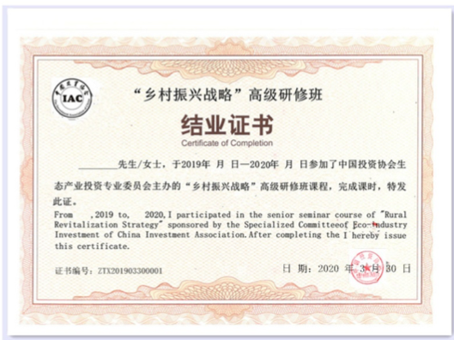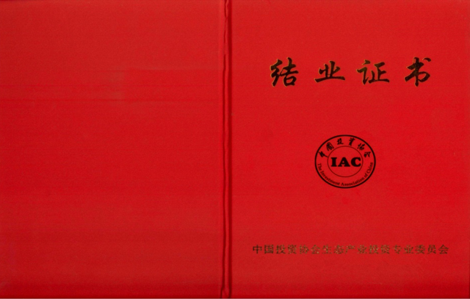

06▶ 往期回顾

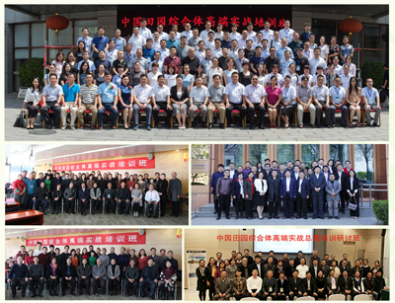
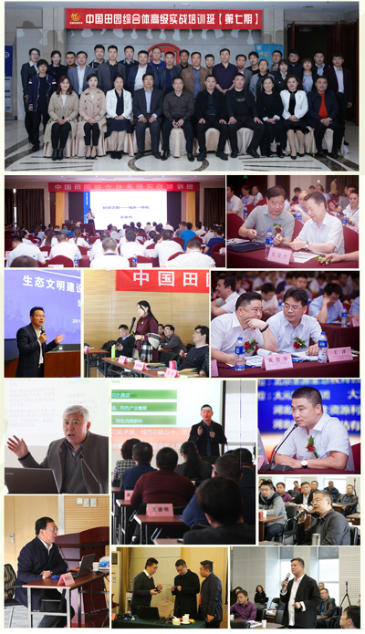
07▶ 教学模式

采用名师名家+实践案例+顾问咨询+互动授课与案例分析结合。
突出实践应用；真正让学员投入其中。

08▶ 课程咨询及报名流程

填写申请表、身份证及学历证明，公司传真至010-
申报资料经审核、参考个人背景、工作业绩和报名顺序、确定录取名单；
报到时请携带三张蓝色二寸照片、并出示本人身份证原件;
证书颁发 颁发中投协生态委生态商学院结业证书
报名单位：中投协生态委商学院
监督单位：中国投资协会生态产业投资专业委员会
咨询电话：400-061-6586

乡 村 振 兴 战 略 高 级 研 修 班
报名申请表
学员资料 | 姓名 | 性别 |  | 职务 | 学历 |  | 身份证号码 |  |  | 手机号
指定联系
企业资料
单位名称 |  |  |  |  |  |  |  | 网址
通讯地址 |  |  |  |  |  |  |  | 成立时间
企业性质 | □国营 □民营 □外商独资 □中外合资 其它（请注明） _______ |  |  |  |  |  |  | 员工人数
公司资产 |  |  | 年销售额 |  |  |  |  | 营业额
企业经营范围
学习关注
企业建议
汇款账户 | 北京圣源金慧教育咨询有限公司  0200 0058 0920 0077 388  工商银行北辛安支行
联系人：

